**На базе БОУ ОО "Созвездие Орла"**

**состоялось чествование педагогических кадров образовательных учреждений Орловской области и объявление победителей**

**и лауреатов регионального конкурса резерва управленческих кадров**

**в системе образования "Лидеры образования".**

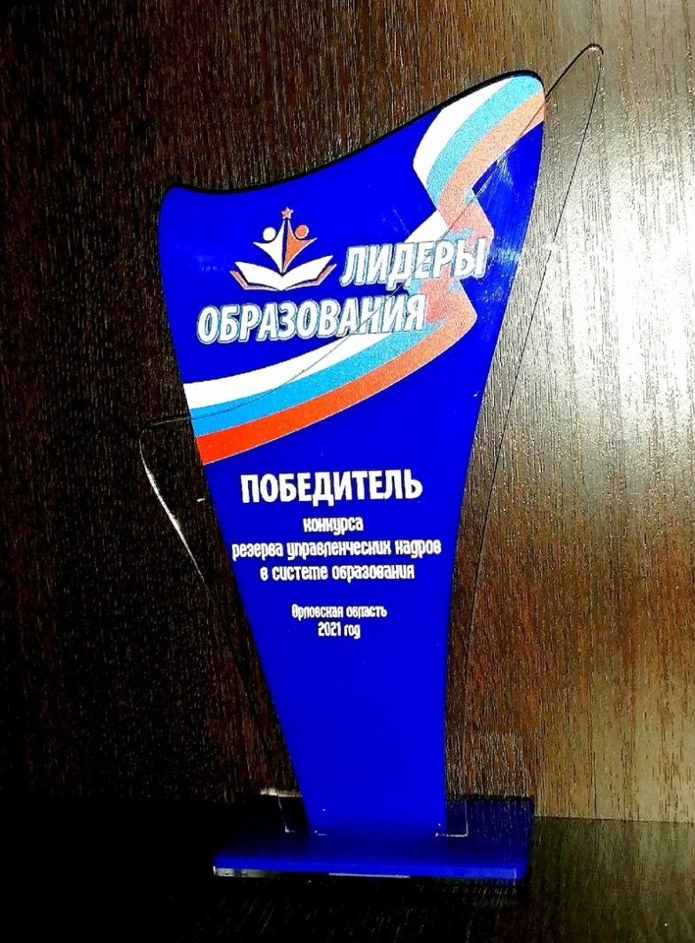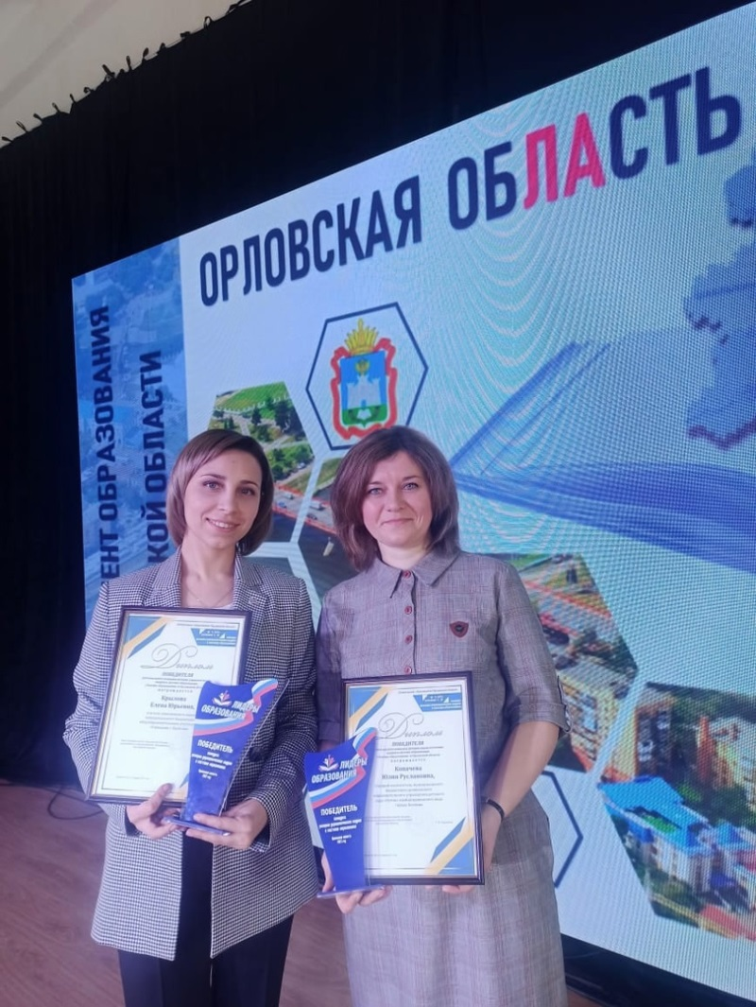

**В числе победителей**

**Крылова Елена Юрьевна,**

**учитель английского языка МБОУ "Гимназия г. Болхова"**

**и Копачева Юлия Руслановна,**

**старший воспитатель МБДОУ д/с «Лучик» комбинированного вида.**

